Umístění kontejneru na kovový odpad v ulici Ořechovka (u vrby)

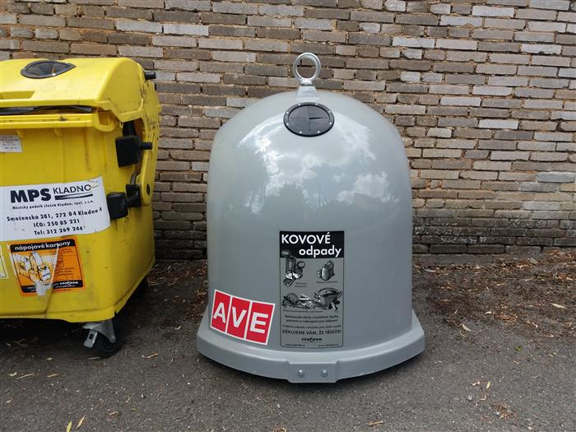
Šedý kontejner na kovový odpad v ulici Ořechovka (u vrby)
- Ano
Do kontejnerů na kovy patří drobnější kovový odpad, který lze skrz otvor bez problémů prostrčit – typicky plechovky od nápojů a konzerv, kovové tuby, alobal, kovové zátky, víčka, krabičky, hřebíky, šroubky, kancelářské sponky a další drobné kovové odpady.
Na sběrné dvory lze kromě těchto menších odpadů odvážet i další kovové odpady – trubky, roury, plechy, hrnce, vany, kola a další objemnější předměty. Samostatnou kapitolou jsou kovové elektrospotřebiče, které lze na sběrných dvorech odkládat pouze kompletní.

- Ne
Do kontejnerů určených pro sběr kovů na ulici nepatří plechovky od barev a jiných nebezpečných látek, tlakové nádoby, ani domácí spotřebiče a jiná vysloužilá zařízení složená z více materiálů. Tyto druhy odpadů se třídí na sběrných dvorech samostatně. Nepatří do nich ani těžké nebo toxické kovy, jakou jsou olovo či rtuť. Samostatnou kapitolu pak tvoří autovraky, které převezmou a doklad o ekologické likvidaci vystaví na vrakovištích.

